Guía 1 fresadora
La fresadora es una máquina que utiliza herramientas denominadas fresas, que están animadas de un movimiento de rotación que mecaniza superficies en piezas soportadas en una mesa que se desplaza con movimiento rectilíneo. Los movimientos de trabajo de la fresadora son; Movimiento de corte, por rotación de la fresa. Movimiento de avance, por desplazamiento rectilíneo de la pieza. Movimiento de profundidad de pasada, por desplazamiento vertical de la pieza. El campo de trabajo de la fresadora es tan amplio que la misma se utiliza en el mecanizado casi ilimitado de piezas y además la misma se puede equipar con dispositivos que permiten ampliar sus prestaciones. Las fresadoras tienen para la misma operación, mucho mayor rendimiento que las demás máquinas herramientas porque cada diente de sus herramientas no está en contacto con la pieza más que una fracción de segundo y por lo tanto ésta experimenta menor desgaste, menor fatiga y trabaja a una temperatura inferior que las cuchillas de los tornos

La refrigeración consiste en hacer salir abundante líquido (refrigerante) por un tubo, el cual en contacto con la pieza y la herramienta, hace que estos no eleven su temperatura por el rozamiento de la fresa contra la pieza en el arranque del material. Con el sistema de refrigeración se obtienen las siguientes ventajas: 1) Menor desgaste del corte de la fresa, lo que asegura una mayor duración. 2) Reducción del embotamiento (material depositado entre dientes) que provoca la viruta arrancada. 3) Acabado superficial de mejor calidad. El refrigerante debe poseer los siguientes requisitos: a) Elevado poder refrigerante. b) Capacidad de evitar la adhesión de la viruta a la herramienta. c) Reducida viscosidad para que fluya con facilidad. d) Capacidad antiespumante. e) Elevada capacidad antioxidante y ausencia de agentes corrosivos. f) Que no sea inflamable.
1) La máquina de fresar o fresadora es una máquina herramienta de movimiento continuo destinada al mecanizado de materiales por medio de una herramienta de corte llamada FRESA.
2) Esta máquina permite realizar operaciones de fresado de superficies de las más variadas formas:
• Planas
• Cóncavas
• Convexas
• Combinadas
• Ranuradas
• Engranajes
• Hélices.
3) Las operaciones de fresado se clasifican teniendo en cuenta la superficie mecanizada, la forma o el movimiento de la herramienta (DIN8589):
- Planeado
- Fresado circular
- Fresado por generación
- Fresado de forma
- Fresado de perfiles

Fresadora

Una Fresadora es una máquina herramienta utilizada para realizar mecanizado por arranque de viruta mediante el movimiento de una herramienta rotativa de varios filos de corte denominada fresa. En las fresadoras tradicionales, la herramienta o fresa gira en una posición fija y el desbastado se realiza acercando la pieza a la herramienta.
Dado la variedad de mecanizados que se pueden realizar con una fresadora, en sus diferentes modelos y potencias, es una máquina herramienta muy versátil y que requiere de un manejo muy especial por parte de los operadores, requiriéndose para ello una capacitación muy especial.
La fresadora se emplea para realizar trabajos en superficies planas o perfiles irregulares, pudiendo también utilizarse para tallar engranajes y roscas, taladrar y mandrilar agujeros, ranuras chaveteros y graduar con precisión medidas regularmente espaciadas.

Una fresadora puede usarse en una variedad amplia de materiales: usualmente se aplica a metales, como el acero y el bronce y también en maderas y plástico.

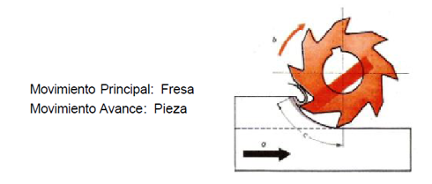

La forma de la viruta tiene la característica de una coma, siendo su espesor o sección variable
A la maquina se le denomina Fresadora
A la herramienta se le llama Cortador o Fresa.

Tipos de Fresadora:

Maquina Fresadora Horizontal:
Esta máquina se presta para toda clase de trabajos. Su característica es el husillo de fresar dispuesto horizontalmente
Máquina de Fresar Vertical:
Con esta máquina se realizan principalmente trabajos de fresado frontal. El husillo de fresar está dispuesto verticalmente en el cabezal porta fresa. Este cabezal puede girar de tal modo que puede adoptar una posición inclinada. Los mecanismos de accionamiento principal y de avance no se diferencian de la Fresadora Horizontal.
Máquina de fresar Universal:
La característica principal de esta máquina es que tiene un husillo principal para el acoplamiento de ejes portaherramientas horizontales y un cabezal que se acopla a dicho husillo y que convierte la máquina en una fresadora vertical, además, la mesa de fresar puede girar hacia la derecha o hacia la izquierda. Con esto se hace posible la ejecución de muchos más trabajos, como por ejemplo, el fresado de ranuras helicoidales
Fresadoras Circulares:
Tienen una amplia mesa circular giratoria, por encima de la cual se desplaza el carro portaherramientas, que puede tener uno o varios cabezales verticales, por ejemplo, uno para operaciones de desbaste y otro para operaciones de acabado. Además pueden montarse y desmontarse piezas en una parte de la mesa mientras se mecanizan piezas en el otro lado
Fresadoras copiadoras:
Disponen de dos mesas: una de trabajo sobre la que se sujeta la pieza a mecanizar y otra auxiliar sobre la que se coloca un modelo. El eje vertical de la herramienta está suspendido de un mecanismo con forma de pantógrafo que está conectado también a un palpador sobre la mesa auxiliar. Al seguir con el palpador el contorno del modelo, se define el movimiento de la herramienta que mecaniza la pieza
Máquina de Fresar Paralela:
Se utiliza para trabajar piezas muy pesadas
Máquina de Fresar Planeadora:
Se presta para trabajos en serie. Las Fresadoras de Planear tienen frecuentemente varios husillos de fresar.
Otras Máquinas de Fresar son: Fresadora de roscas, la fresadora de ruedas dentadas, las fresadoras de copiar y las Fresadoras CNC

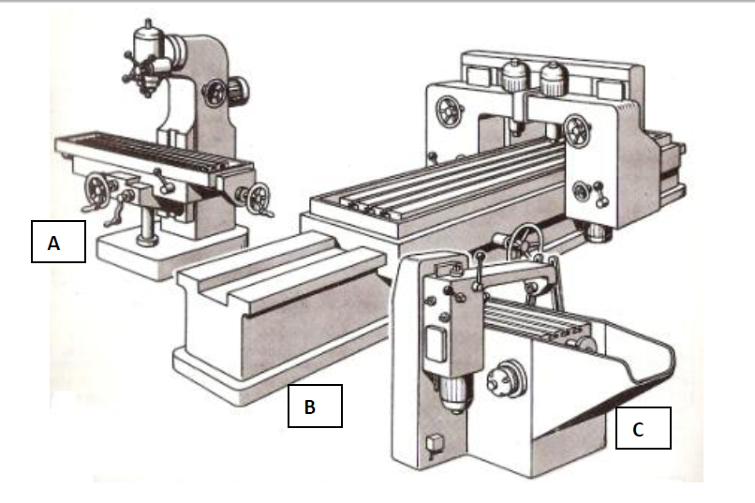
Figura 1: Tipos de Fresadoras: A) Fresadora Vertical, B) Fresadora Paralela y C) Fresadora de planear.
Partes de una fresadora
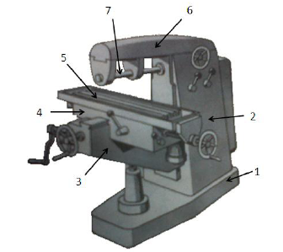
Partes principales de una fresadora 1) Base 2) Columna 3) Consola 4) Carro transversal 5) Mesa 6) Puente 7) Eje Portaherramientas

Descripción de las partes principales de una fresadora
La base permite un apoyo correcto de la fresadora en el suelo.

El cuerpo o bastidor tiene forma de columna y se apoya sobre la base o ambas forman parte de la misma pieza. Habitualmente, la base y la columna son de fundición aleada y estabilizada. La columna tiene en la parte frontal unas guías templadas y rectificadas para el movimiento de la consola y unos mandos para el accionamiento y control de la máquina.
La consola se desliza verticalmente sobre las guías del cuerpo y sirve de sujeción para la mesa.
La mesa tiene una superficie ranurada sobre la que se sujeta la pieza a conformar. La mesa se apoya sobre dos carros que permiten el movimiento longitudinal y transversal de la mesa sobre la consola.(Ver figura 3)
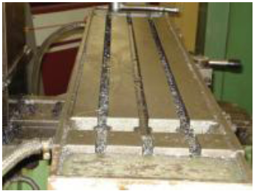

El puente es una pieza apoyada en voladizo sobre el bastidor y en él se alojan unas lunetas donde se apoya el eje portaherramientas. En la parte superior del puente suele haber montado uno o varios tornillos de cáncamo para facilitar el transporte de la máquina.
El portaherramientas o porta fresas es el apoyo de la herramienta y le transmite el movimiento de rotación del mecanismo de accionamiento alojado en el interior del bastidor. Este eje suele ser de acero aleado al cromo-vanadio para herramientas.

Operaciones de trabajo en una fresadora

En las fresadoras universales utilizando los accesorios adecuados o en las fresadoras de control numérico se puede realizar la siguiente relación de fresados:

1) Planeado. La aplicación más frecuente de fresado es el planeado, que tiene por objetivo conseguir superficies Planas.

2) Fresado en escuadra. El fresado en escuadra es una variante del planeado que consiste en dejar escalones perpendiculares en la pieza que se mecaniza.
3) Cubicaje. La operación de cubicaje es muy común en fresadoras verticales u horizontales y consiste en preparar los tarugos de metal u otro material como mármol o granito en las dimensiones cúbicas adecuadas para operaciones posteriores

4) Corte. Una de las operaciones iniciales de mecanizado que hay que realizar consiste muchas veces en cortar las piezas a la longitud determinada partiendo de barras y perfiles comerciales de una longitud mayor.

5) Ranurado recto. Para el fresado de ranuras rectas se utilizan generalmente fresas cilíndricas con la anchura de la ranura

6) Ranurado de forma. Se utilizan fresas de la forma adecuada a la ranura, que puede ser en forma de T, de cola de milano, etc.
7) Ranurado de chaveteros. Consiste en realizar las ranuras longitudinales a ejes en las cuales se alojara la chaveta Se utilizan fresas cilíndricas con mango, conocidas en el argot como bailarinas, o fresas para ranurar.
8) Fresado de cavidades. En este tipo de operaciones es recomendable realizar un taladro previo y a partir del mismo y con fresas adecuadas abordar el mecanizado de la cavidad teniendo en cuenta que los radios de la cavidad deben ser al menos un 15% superior al radio de la fresa
9) Fresado de roscas. El fresado de roscas requiere una fresadora capaz de realizar interpolación helicoidal simultánea en dos grados de libertad: la rotación de la pieza respecto al eje de la hélice de la rosca y la traslación de la pieza en la dirección de dicho eje.
10) Fresado frontal. Consiste en el fresado que se realiza con fresas helicoidales cilíndricas que atacan frontalmente la operación de fresado
11) Fresado de engranajes. El fresado de engranajes apenas se realiza ya en fresadoras universales mediante el plato divisor, sino que se hacen en máquinas especiales llamadas talladoras de engranajes
12) Mortajado. Consiste en mecanizar chaveteros en los agujeros, para lo cual se utilizan brochadoras o bien un accesorio especial que se acopla al cabezal de las fresadoras universales y transforma el movimiento e rotación en un movimiento vertical alternativo
13) Fresado en rampa. Es un tipo de fresado habitual en el mecanizado de moldes que se realiza con fresadoras copiadoras o con fresadoras de control numérico.
14) Fresado de piezas Hexagonales. Las piezas cuya periferia está constituida por caras o por entalladuras repartidas regularmente.

Responda
- ¿Qué es una fresadora maquina o herramienta?
- ¿Qué diferencia hay entre maquina y herramienta?
- ¿Cuántas operaciones se pueden realizar en una maquina fresadora?
- ¿Qué año se fabricaron las primeras fresadoras?
- ¿Porque es importante la refrigeración en el fresado?
- ¿Defina con sus palabras las principales partes de la fresadora?
- ¿Usted cree que las maquinas fresadoras son importantes en los talleres mecánicos argumente su respuesta?
- ¿Qué operaciones se pueden realizar en la fresadora?
- ¿Diferencia entre fresas universales, verticales y horizontales?
- ¿De qué material se hacen las fresadoras y porque ocupan ese material?

Todas las preguntas y respuestas deberán estar escritas en su cuaderno, al regreso de clases el profesor la revisara la materia en su cuaderno.
En caso de seguir las suspensiones de clases las respuestas enviarlas al correo rodrigomoralessaldiass@gmail.com
Fecha de entrega 31/03/2020

